SPORTSKI OBJEKTI D.O.O IZVRŠNOM DIREKTORU I GORANU VUJOVIĆU GRADSKI BAZENI – TREĆI TENDER
NABAVKA I ISPORUKA KOMPRESORA ZA TOPLOTNE PUMPE TP1,TP2, NA GRADSKIM BAZENIMA

Sl.1Oznaka kompresora

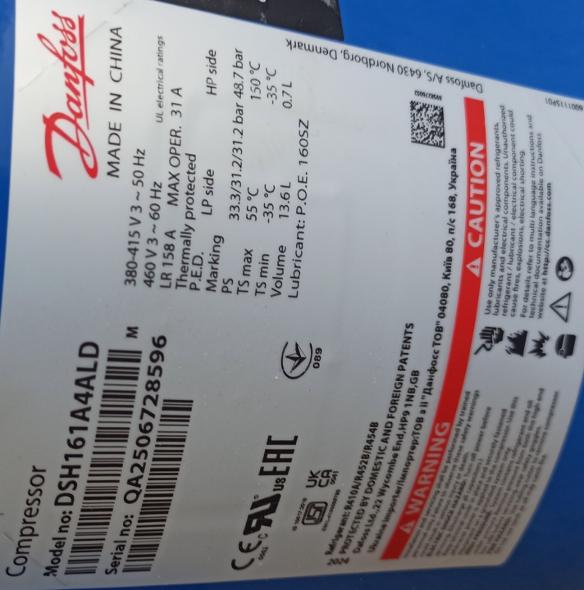

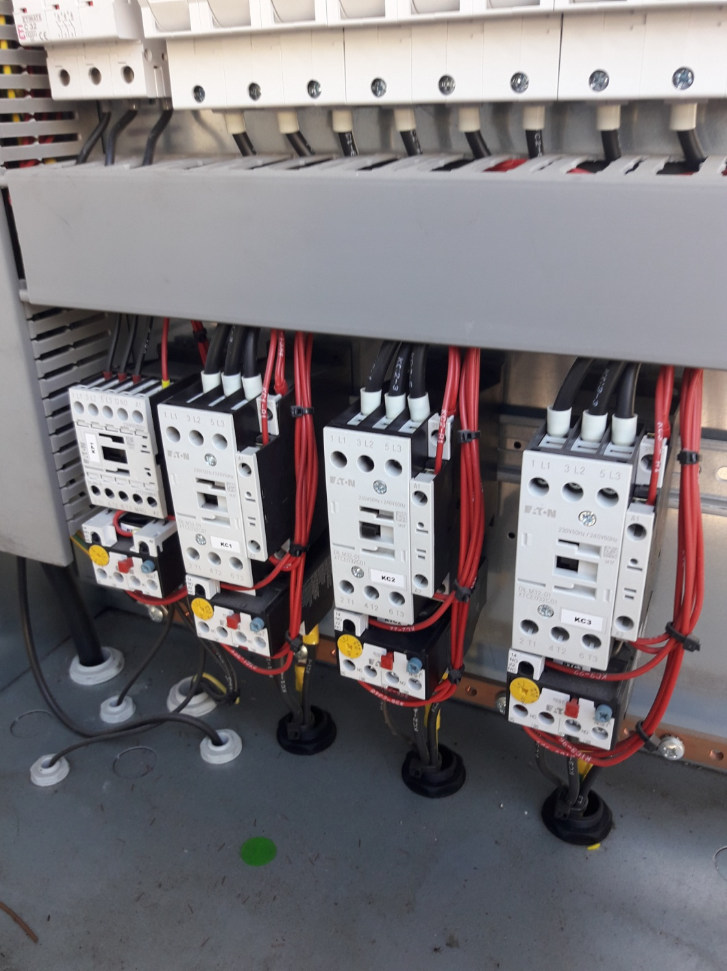
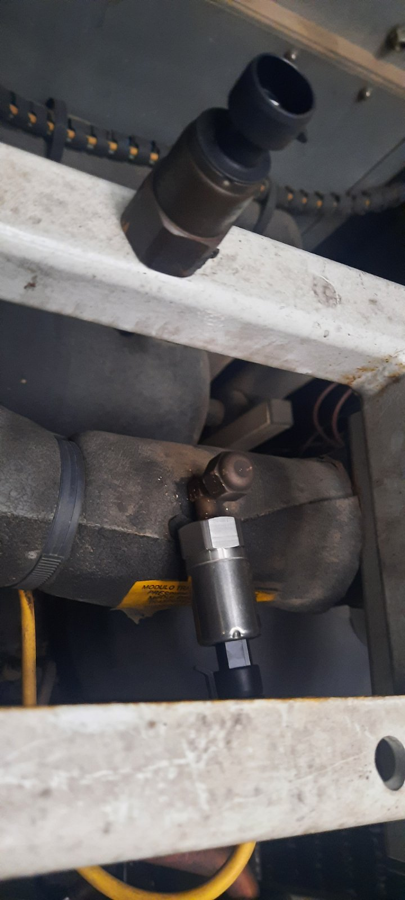
Sl.2 Senzor pritiska AC-1 Sl.3 Kontaktor i pomoćni kontaktor blok

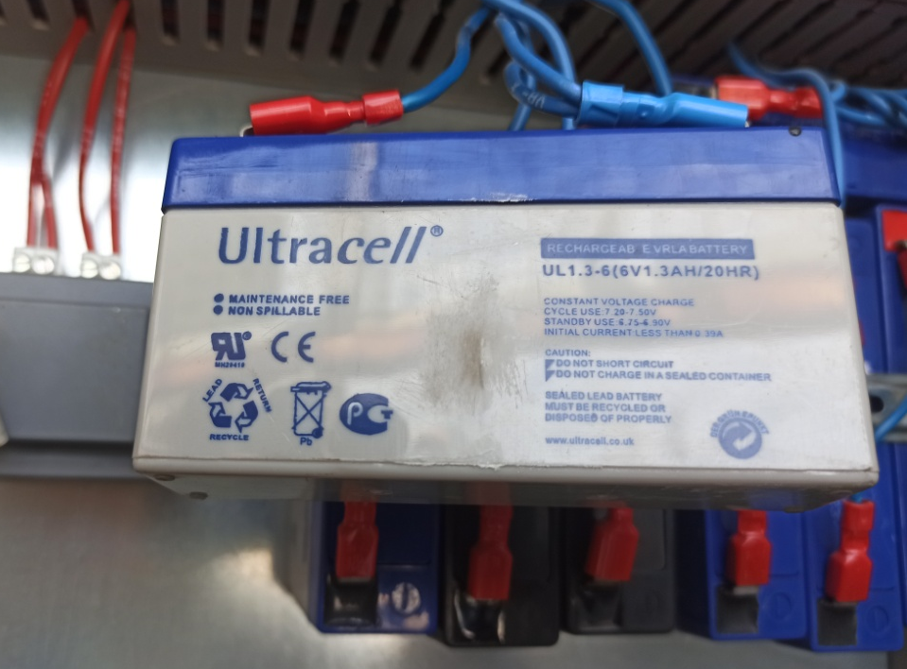
Sl.4 Baterije za TP2…..kom.8

